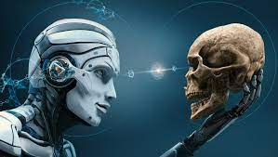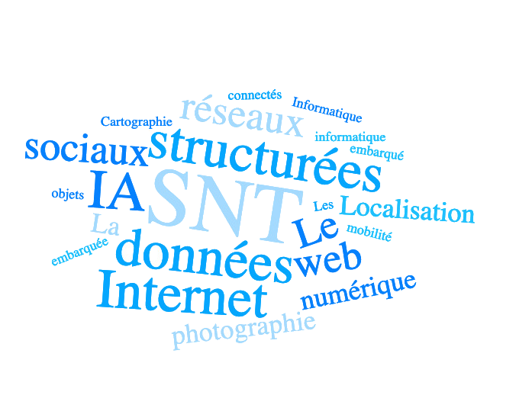[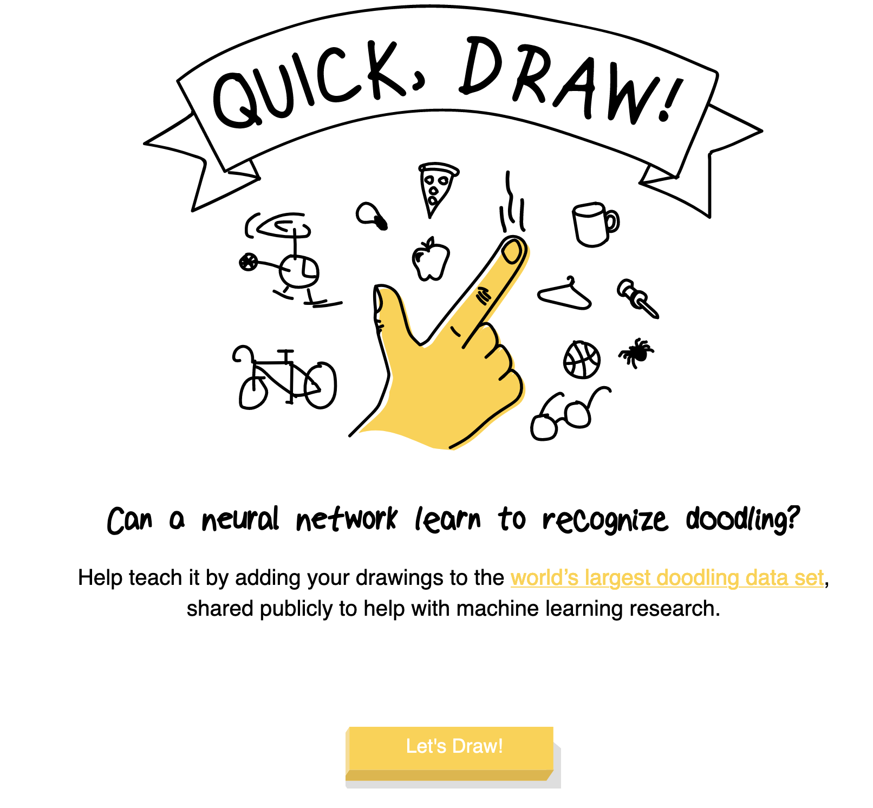](https://quickdraw.withgoogle.com/)

**L’intelligence artificielle QUEZACO**

**Dessiner avec l'IA**

1- Comment l'ordinateur peut-il reconnaître votre dessin ?

**A partir du site, tester l’intelligence artificielle en dessinant**

2- Faites des hypothèses sur la méthode d’apprentissage de l’ IA ?

3-Ce système est-il fiable ? Pourquoi ?

**A partir du site, laissez-vous guider par les vidéos et les activités pour découvrir le monde de L’IA**

4- Qu’est-ce que l’intelligence artificielle ?

5 - Liste des applications de l’IA que tu utilises dans ton quotidien.

[](https://pixees.fr/classcodeiai/app/tuto1/)

**Qu’est-ce que L’IA ?**

**<https://pixees.fr/classcodeiai/app/tuto1/>**

**Comment la machine apprend ?**

A partir de la ressource <https://www.eurocloud.fr/deep-learning-definition-concept-usages-potentiels/> Remplir le tableau et le schéma neuronal

6 - Comment entraîne-t-on une machine ?

7 - Comment s’appelle ce processus ?

|  |  |  |  |  |
| --- | --- | --- | --- | --- |
| L’iA pour la reconnaissance d’une image |  |  |  |  |
|  |
|  |  | |
|

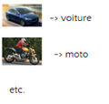

MOTO

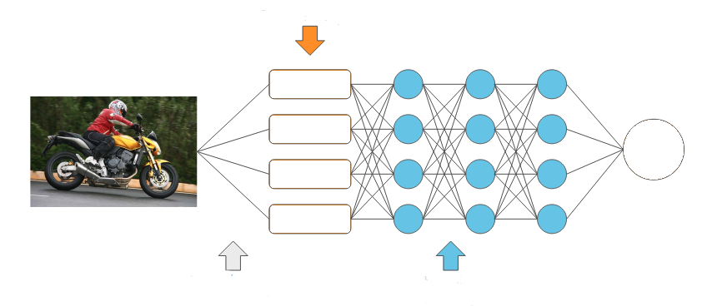

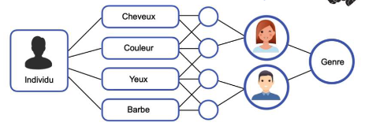

**Comment la machine apprend ?**

9 - Pourquoi le résultat est-il associé à un pourcentage ?

10- Peut-on dire qu’à ce niveau là, L’IA est fiable (machine learning) ?

11 - Que faudrait-il faire pour rendre l’IA la plus fiable possible ?

12 - Est-ce possible ? Comment ?

12 Qu’est-ce que le deep learning ?

8 -À l’aide de l’application en ligne [pixees.fr](https://pixees.fr/classcodeiai/app/tuto1/) (onglet Créer),entraîne la machine à reconnaître une femme et un homme. Utilise les photos à disposition. Teste ensuite le bon fonctionnement.